Ансамблевая работа над джазовыми стандартами в классе духовых инструментов ДМШ

Мартыненко Надежда Николаевна
Концертмейстер КУДО школа искусств №7
г. Донецк (ДНР)

Аннотация. Доклад посвящен вопросам развития слуха и перспективности новых разработок в учебном процессе для учащихся музыкальных школ. Ведь в накоплении теоретических знаний и практического освоения этого обширного пласта музыкальной культуры, и, в частности, изучение его в классе ансамбля – одно из важных условий воспитания будущих исполнителей.
В современном мире сложилось мнение, о необходимости формирования нового алгоритма обучения джазовой стилистики преимущественно посредством обучения джазовых стандартов в классе ансамбля. В работе рассматриваются ряд особенностей присущих гармонии, мелодике, ритмике, фактуре, также отмечается, о необходимости обращать внимание на интонирование, развитие слуха и чтению с листа.
Ключевые слова: ансамбль, джазовый стандарт, интонация.

Традиционные формы работы в учебном процессе на занятиях ДМШ происходят так же, как и, собственно, много лет назад, в частности: гаммы, упражнения, зачастую не имеют ничего общего с эстрадно-джазовой тематикой, и стилистически не соответствуют музыкальному мышлению учащихся. Одновременно с этим, в отношении с примерами для чтения с листа, возникают большие трудности. Отчасти, эту проблему решают учебные пособия и сборники, изданные мэтрами отечественных джазовых исполнителей, такими как И. Бриль, В. Конен, Е. Овчинников, Ю. Чугунов, А. Осейчук, О. Степурко. Наряду с ними, пользуются популярностью методики и учебные материалы западного музыкального образования: Дж. Аберсольда, Б. Кроуэлла, Д. Бейкера и др. Общая направленность перечисленных авторов – является поэтапное прохождение и ориентированность на создание фундамента слуховых и теоретических основ. И, несомненно, положительным фактором и эффективностью данных методик обучения является наличие аудио или видео приложения, которое помогает учащимся полноценно освоить необходимый для самостоятельной работы материал. Требования нового времени постоянно диктуют преподавателям музыкального образования постоянно искать и обновлять новый нотный материал.
В первую очередь, необходимо рассказать ученику историю возникновения джаза.
Среди признаков, составляющих особенность джазовой музыки, следует упомянуть о нескольких характерных моментах, которые могут представлять сложность для учащихся на начальном этапе знакомства с блюзом:
- В джазовой музыке выделяют несколько наиболее характерных типов ритмической организации: синкопы, нерегулярно- акцентную ритмику- (on-beat, off-beat), полиритмию, и свинг – «триольное мышление». Все эти компоненты направлены на создание «раскачивания» опорных метрических долей.
- Для выполнения более сложных джазовых стандартов можно использовать некоторые виды ритмизирования: пропевание слогов (па, да, ба) и сольфеджирование.
- Характерный блюзовый лад, образованный при помощи понижения III, V, VII ступеней, и специфическое пение этих ступеней лада, не предполагает точную темперацию, но формирует и закрепляет у детей понимание особенностей джазового звучания.
Особое внимание стоит уделить выбору джазового стандарта, пригодного для аранжировки.
Для примера возьмем джазовый стандарт C. Parker «Yardbird suite»
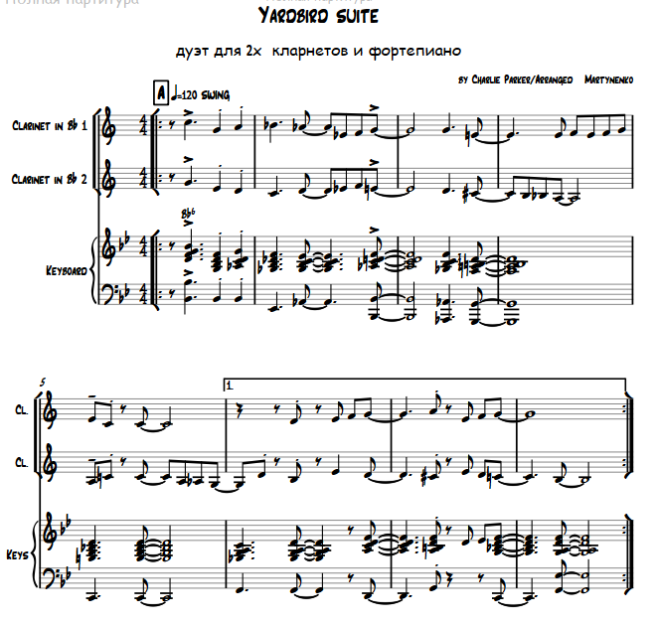
Первоначально работа над композицией – может происходить по двум направлениям: классической (традиционной трактовкой) или более сложной. На примере данной композиции можно попытаться сделать несколько вариантов гармонизации:
- Стандартный вариант – взяв за основу уже готовый нотный текст
- Расширенный вариант – включает альтерацию аккордовых структур

Представленная в сочинении система обозначений джазовых аккордов помогает концертмейстеру в построении аккордов для записи сопровождения.
В партитуре ансамбля важно распределить солистов и фортепианное «tutti», расположить кульминации в музыкальном материале между участниками, чтобы избежать тембрового однообразия.
Выбор солистов в ансамбле определяется наличием у учащихся навыков владения джазовой стилистикой.
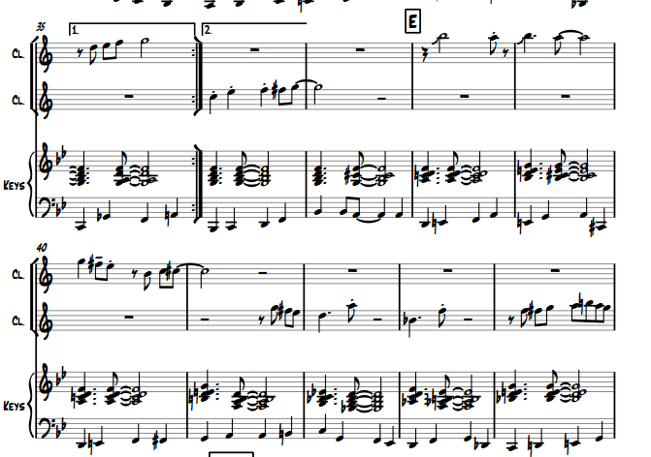
Импровизацию для исполнителей желательно сочинить достаточно удобную и не сложную для исполнения. Солирующий инструмент звучит в высоком регистре, поддерживаемый контрапунктом фортепиано. Варьированный материал из вступления воспринимается слушателем, как арка между музыкально насыщенными частями композиции и объединяет форму сочинения.
Представленный вариант джазового стандарта и его аранжировка, создан оптимизировать начавшийся в наше время процесс постоянного обновления репертуара и расширить педагогическую практику новыми методическими и практическими подходами в системе музыкального образования.

Литература
- Бриль, И.М. Практический курс джазовой импровизации для фортепиано [Текст, ноты] И. М. Бриль. – М.: Кифара, 2006.- 112с.
- Карасева, М. В. Проблемы слухового освоения музыки ХХ века в современном курсе сольфеджио [Текст, ноты]/ М. В. Карасева: Министерство культуры СССР, Московская государственная консерватория им. П.И. Чайковского. – М.: 1987.- 63с.
- Овчинников, Е. В. История джаза [Текст, ноты]/ Е. В. Овчинников. – М.: Музыка, 1994.- 240 с.
- Чугунов, Ю. Н. Эволюция гармонического языка джаза [Текст, ноты]/ Ю. Н. Чугунов. – М.: Муравей, 1997. – 171 с.

